WEB-САЙТ ВУЗА КАК ВАЖНЫЙ ИНСТРУМЕНТ МАРКЕТИНГОВЫХ КОММУНИКАЦИЙ
С.А. Буравинская, студент каф. УИ
г.Томск, ТУСУР, sofa_f039@mail.ru
Научный руководитель: И.А. Лариошина, к-т техн. наук,доцент каф. УИ

Проект ГПО УИ-2006 Разработка информационного образовательного ресурса на примере сайта кафедры УИ

В данном докладе рассматривается важность наличия WEB-сайта вуза. WEB-сайт вуза является частью маркетинговых коммуникаций.
Ключевые слова: WEB-сайт, коммуникации, маркетинг.
Интернет является совершенной средой для построения взаимоотношений, так как он делает их возможными и поощряет к интерактивным действиям. Технологиечские возможности Интернета обуславливают быстрое развитие информационного сообщества, а с его развитием меняются и подходы к маркетинговым коммуникациям. Интернет представляет качественно новые возможности, в том числе для маркетинга образовательных услуг. Являясь эффективным инструментом маркетинга и новым мощным каналом распространения информации, Интернет обладает рядом следующих несомненных достоинств.
- массовость охвата;
- круглосуточный режим;
- обратная связь;
- гибкость;
- прозрачность среды.
Интернет можно рассматривать как средство маркетинговых коммуникаций. Он имеет дополнительные приемущества по сравнению с традиционными инструментами маркетинга( реклама в сми, информационные листовки) в частности конкретного представления информации, а именно:
- возможность представить посетителю сайта всю информацию о деятельности организации, товарах или услугах максимально подробно;
- постоянное наполнение и обновление существующей информации на сайте организации;
- возможность предоставить информацию посетителю сайта в разных формах – в виде текста, фотографий, интервью, картинок, схем, анимации, видеофрагментов.
Задача сайте в Интернете не только не демонстрировать какую-либо информацию, но и наличие обратной связи с аудиторией. Вуз предоставляя «информационный продукт» устанавливает отношения с адуиторией, которой это актуально.
Можно выделить следующие подходы к Интернет-ресурсам высшим учебных заведений, где сайт вуза:
- средство Интернет-коммуникаций, главным критерием которого является качество и простота;
- средство коммуникации с клиентом, интегрирующее в себе виртуальную приемную комиссию и call-центр;
- универсальный образовательный портал (с поддержкой E-learning), главным критерием качества которого является удобство пользования для посетителей;
- параллельно выполняет функцию просвещения, объединяя в себе информационные ресурсы независимого Интернет-ресурса (заключение партнерских отношений с популярными независимыми Интернет-ресурсами);
- функционирует в режиме ежедневной актуализации и пополнения информации (требуется профессиональная команда для сопровождения);
- рассматривается как средство экономии на развитии сети представительств, беря на себя часть функции приемных комиссий;
- предполагает развитие WEB-среды через систему «персональных кабинетов»;
- организует открытый доступ к учебным материалам и научным публикациям;
- обеспечивает коммуникации с отечественным и мировым научными профессиональными сообществами, способствующими неформальному общению между учеными и формированию новых связей.
Если рассматривать WEB-сайт вуза с точки зрения Интернет-маркетинга, то WEB-сайт представляет из себя набор информационных блоков, а также инструментов для работы с сегментами целевой аудитории. Многое зависит от того, какая информация будет представлена на сайте, какие инструменнты и как они будут взаимодействовать – все это зависит от выбранной вузом стратегии продвижения образовательных услуг. WEB-сайт является частью стратегии развития вуза.
Приоритетное направление WEB-сайта в многих учебных заведениях это привлечение новых студентов, что объясняет преобладании информации для абитуриентов на сайтах учебных заведений.
При этом каждый вуз, используя WEB-сайт, стремится позиционировать себя как высшее учебное заведение, которое:
- предоставляет студентам возможность получить полноценное конкурентоспособное образование, отвечающее современным требованиям;
- создает условия для научно-исследовательской деятельности студентов;
- обеспечивает студентов отличными условиями проживания;
- уделяет внимание развитию творческих способностей студентов и их физической подготовке и здоровью;
- заботится об окружающей среде и обществе в целом;
- предоставляет студентам возможность жить интересной и насыщенной жизнью;
- готово к сотрудничеству с любыми общественными организациями и научными сообществами;
- способствует научному прогрессу.
Информационное наполнение WEB-сайта вуза играет большую роль, а также динамика содержательных изменений, дизайн, удобство пользования, механизмы продвижения в глобальных поисковых системах.
WEB-сайт, который активно работает, дает возможность решать такие задачи, как:
- продвижение образовательных услуг;
- поддержка имиджа высшего учебного заведения;
- коммуникации с профессиональным и научным сообществом;
- сопровождение и повышение комфортности образовательного процесса;
- развитие взаимоотношений с участниками рынка образовательных услуг и рынка труда;
- привлечение спонсоров и партнеров.
Процес создания WEB-сайта вуза представлен на рисунке 1.
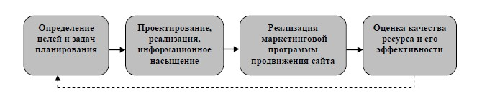
Рис. 1 – процесс создания WEB-сайта вуза
Для того, чтобы обеспечивать поддержку и сопровождение сайта необходимо проводить периодический внутренний мониторинг WEB-ресурса и оценивать, в какой степени имеющийся информационный ресурс соответствует целям и задачам вуза, современным требованиям, предъявляемым к WEB-ресурсам профессионального сообщества, насколько он удовлетворяет аудиторию постоянных посетителей. [1]
При разработке и внутреннем мониторинге вузовского WEB-сайта необходимо учитывать следующие технические требования:
- требования к дизайну сайта;
- юзабилити (Usability) – свойства;
- технические характеристики;
- требования к системе управления контентом (CMS).
Данные требования и условия в большей степени относятся к технологическим параметрам WEB-сайта как непосредственно инструмента маркетинговых коммуникаций. WEB-сайт это неотлемленная часть структуры вуза.
Интернет, как универсальная коммуникационно-информационная среда, содержит комплекс своих специфических информационных технологий. Общепринятая практика технического анализа сайта проводится в следующих направлениях:
- Дизайн сайта – это оформление контента, совокупность всех графических элементов на веб-странице.
Основная задача дизайна — познакомить пользователя со страницей. Он облегчает взаимодействие пользователя с веб-страницей, а значит положительно влияет на конверсию и поведенческие факторы. Продуманный дизайн создает нужное впечатление о компании.
- Юзабилити (usability) сайта. Определяется как «степень, в которой продукт может быть использован определёнными пользователями при определённом контексте использования для достижения определённых целей с должной эффективностью, продуктивностью и удовлетворённостью».
- Технические характеристики определяют следующие показатели:
- переносимость – возможность переноса сайта на/из системы, возможность импорта/экспорта информации из базы данных, наличие/отсутствие специального программного обеспечения для запуска системы;
- технические требования – список технических условий, который необходим для успешной эксплуатации системы, в том числе возможность работы с различными СУБД, способность выдерживать нагрузки обращений и высокая скорость загрузки страниц;
- инструментальные средства разработки сайта – выбор современных эффективных программно инструментальных средств, интегрирование технологий, программных продуктов и технических средств для донесения образовательной информации до пользователя.
Определяются возможности по параллельному развитию системы – наличие программных средств, позволяющих разрабатывать новые модули и программные интерфейсы, оптимизировать и развивать систему собственными силами или силами внешних разработчиков.
- Требования к системе управления контентом (Content Managment System – CMS) – используется для управления внешним видом сайта и его содержанием и должна отвечать следующим требованиям:
- возможность авторизации;
- вся информация должна храниться в базе данных;
- возможность добавления ссылок, файлов;
- индексация всех материалов;
- быстрый поиск по ключевым словам;
- возможность оптимизации по ключевым словам;
- новостная лента;
- опросники;
- статистика посещаемости сайта;
- возможность управления баннерами;
- наличие форм обратной связи;
- возможность интеграции с внешними системами.[2]
Отдельным направлением в анализе WEB-ресурсов является SEO-аудит (Search Engines Optimization) – анализ продвижения сайта в поисковых системах и каталогах) и анализ на основе WEB-аналитики.
Через SEO-адуит онлайн был получен результат по сайту ТУСУРа – высшего учебного заведения. Раздел «Динамика посещаемости» представлен на рисунке 2, что позволяет обозначить важность наличие обрватной связи с аудиторией.
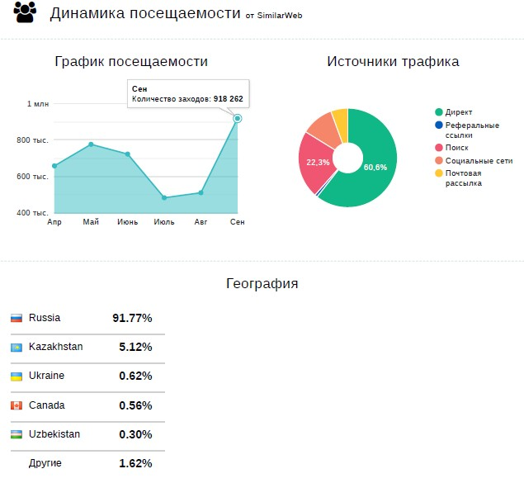
Рис. 2 – посещаемость WEB-сайта
В настоящее время все высшие образовательные учреждения являются участниками рыночных отношений, субъектами рынка образовательных услуг и рынка труда.
С точки зрения маркетинга вуз является предприятием по производству образовательных услуг и продуктов – образовательных программ, которые обеспечены средствами для организации процесса их реализации.
Средства, технологии и приемы маркетинга, которые используется вузом в процессе его рыночной деятельности.
Вузы имеют в своем распоряжении многообразие возможностей с использованием маркетинговых технологий, и влиять на целевые аудитории с целью их информирования и побуждения к приобретению услуг, а также формирования имиджа вуза. [3]

ЛИТЕРАТУРА
- Неретина, Е. А. WEB-сайт вуза как важный инструмент маркетинговых коммуникаций./ Е. А. Неретина // Маркетинг. – 2009. – № 41. – С. 86 – 92.
- Прохорова, А. М. Понятие юзабилити сайта: показатели и стандарты проектирования./ А. М. Прохорова // Экономика. – 2016. – № 9. – С. 87 – 88.
- Аудит сайта // материалы сайта [Электронный ресурс]. – URL: https://serpstat.com/ru/blog/kak-provesti-seo-audit-sajta-s-pomoshyu-serpstat/ (дата обращения: 01.11.2020).

